

2016.06.12
沥青市场周报告

责任编辑：廖美优
电 话：86-010-58303499
传 真：86-010-58303388
编辑邮箱：liaomy@chinaccm.com
地址：北京市朝阳区高碑店盛世龙源12号楼（邮编：100124）

目录
一、原油市场情况 3
1.1 国际原油期货收盘价、杜里原油及新加坡180CST和380CST价格 3
1.2 WTI和布伦特、杜里原油价格走势图 4
1.3 新加坡燃料油180CST和380CST价格走势图 4
1.4 国际原油市场行情及后市分析 5
二、进口沥青市场 6
2.1 散装进口沥青到岸价 6
2.2 散装进口沥青离岸价 6
2.3进口沥青船运费估价 6
2.4 进口沥青船运动态 7
三、国内沥青市场 8
3.1 本周国内沥青市场行情分析 8
3.3 本周国内沥青市场批发价格 10
3.4 沥青价格走势图 11
2015年国内各型号沥青市场平均价格走势图 11
2015年进口重交沥青批发价格走势图 12
2015年国产重交沥青批发价格走势图 12
2015年国产建筑沥青批发价格走势图 13
2015年国产普通沥青批发价格走势图 13
2015年国产改性沥青批发价格走势图 14
四、沥青招投标信息 14
五、中商网：2016年4月沥青表观消费量867.39万吨 15
六、统计局：2016年4月份石油沥青产量 15
七、海 关：2016年4月份中国石油沥青进出口数据 16

一、原油市场情况

1.1 国际原油期货收盘价、杜里原油及新加坡180CST和380CST价格
日期 | 国际原油收盘价 |  | 新加坡 | 新加坡燃料油
日期 | WTI | 布伦特 | 杜里原油 | 180CST | 380CST
日 期（美元/桶） | WTI | 布伦特 | 杜里 | 高硫180CST | 高硫380CST
2016-6-10 | 49.07 | 50.54 | 38.31 | 245.59 | 242.81
2016-6-9 | 50.56 | 51.95 | 38.78 | / | /
2016-6-8 | 51.23 | 52.51 | 51.52 | / | /
2016-6-7 | 50.36 | 51.44 | 37.03 | 236.52 | 232.28
2016-6-6 | 49.69 | 50.55 | 36.55 | 233.69 | 228.82
2016年5月均价 | 46.68 | 47.44 | 34.66 | 225.43 | 221.55
2016年4月均价 | 40.37 | 42.61 | 29.04 | 186.31 | 182.70
2016年3月均价 | 37.96 | 39.85 | 27.19 | 176.49 | 174.71
2016年2月均价 | 30.32 | 33.32 | 24.09 | 154.27 | 150.54
2016年1月均价 | 31.51 | 31.53 | 22.34 | 149.54 | 146.16
1.WTI-纽约商品交易所期货首月价,布伦特-伦敦国际石油交易所期货首月结算价
2.新加坡杜里原油为环太平洋现货价，单位：美元/桶
3.新加坡180CST和380CST高硫燃料油单位：美元/吨

1.2 WTI和布伦特、杜里原油价格走势图
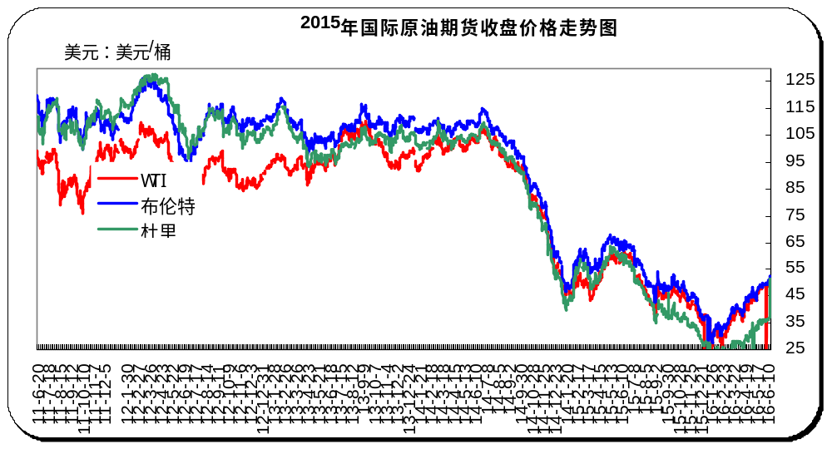

1.3 新加坡燃料油180CST和380CST价格走势图
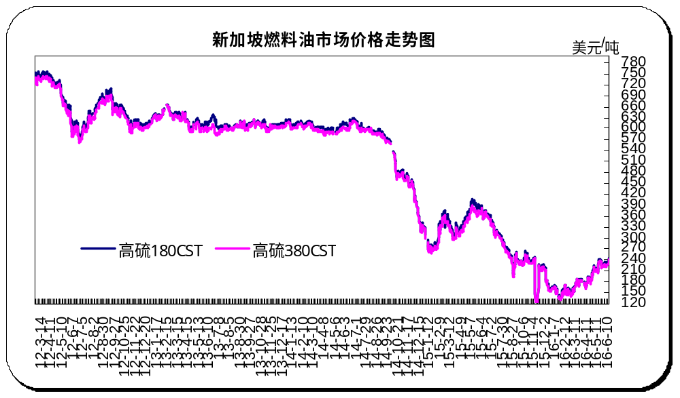

国际原油市场行情及后市分析
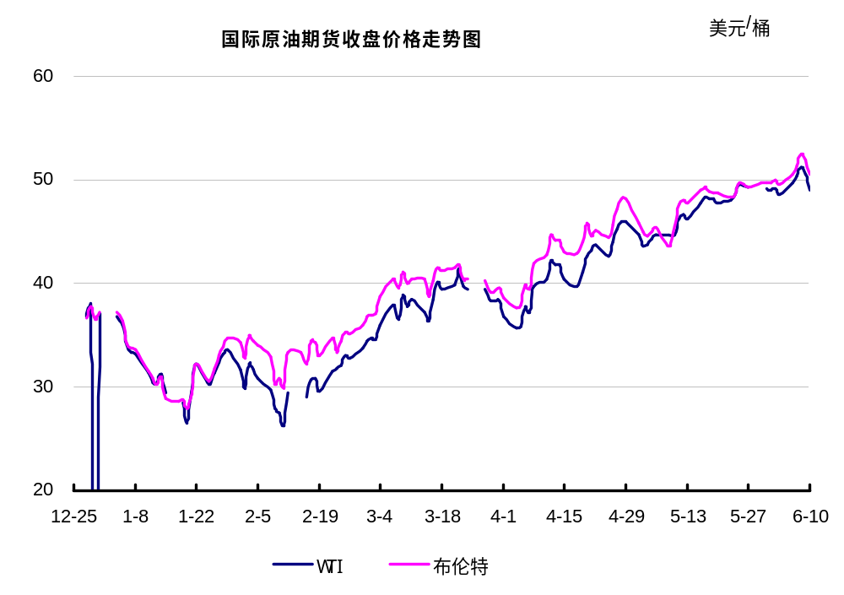
本周WTI原油价格在49.07-51.23美元/桶，布伦特原油价格在50.54-52.51美元/桶左右震荡。进入6月，油价回暖的原因主要是来自于尼日利亚石油产业遇袭引发的供应忧虑，美国非农数据较差引发的加息预期降低、美元走软等方面，目前油市利空消息依然存在，油价回暖步伐预期较慢。6月2日欧佩克例行会议并未达成限产协议，后期来自于中东地区供应宽裕的压力仍大，像伊朗、伊拉克、沙特等成员国石油产出仍有增加迹象，在一定程度上抵消来自于尼日利亚供应缩减的影响。6月6日之后两日较大幅度连涨，使得美布两油期货价格双双突破50美元界限。截止周五(6月10日)因美国石油活跃钻井数连续第二周增加，加重了投资者对美国原油产量回升的担忧，此外美元走强和股市下跌均令油价承受着较大压力。美国WTI原油期货价格收跌1.49美元，或2.95%，报49.07美元/桶，本周上涨0.82%。布伦特原油8月期货周五收跌1.41美元，或2.71%，报50.54美元/桶，本周上涨1.73%。综合来看，油市回暖仍是一个较为漫长的过程，预计短期内油价或长时间维持50美元/桶附近价位弱势震荡。

二、进口沥青市场

2.1 散装进口沥青到岸价
单位：美元/吨

国家/地区 | 地区名称 | 产品名称 | 价格类型 | 最高价 | 最低价
新加坡 | 华南 | 沥青 | 到岸价 | 220 | 210
新加坡 | 华东 | 沥青 | 到岸价 | 230 | 220
新加坡 | 东北 | 沥青 | 到岸价 | 230 | 220
泰国 | 华南 | 沥青 | 到岸价 | 220 | 210
泰国 | 华东 | 沥青 | 到岸价 | 230 | 220
泰国 | 东北 | 沥青 | 到岸价 | 230 | 220
台湾 | 华南 | 沥青 | 到岸价 | 560 | 555
台湾 | 华东 | 沥青 | 到岸价 | 555 | 550
台湾 | 东北 | 沥青 | 到岸价 | 565 | 560
南韩 | 华南 | 沥青 | 到岸价 | 220 | 210
南韩 | 华东 | 沥青 | 到岸价 | 210 | 200
南韩 | 东北 | 沥青 | 到岸价 | 210 | 200

2.2 散装进口沥青离岸价
单位：美元/吨
国家/地区 | 地区名称 | 产品名称 | 价格类型 | 最高价 | 最低价
新加坡 |  | 沥青 | 离岸价 | 220 | 230
泰国 |  | 沥青 | 离岸价 | 200 | 190
台湾 |  | 沥青 | 离岸价 | 510 | 505
南韩 |  | 沥青 | 离岸价 | 185 | 175

2.3进口沥青船运费估价
单位：美元/吨
船型 | 起运港 | 目的港 | 最低价 | 最高价 | 涨跌 | 价格单位
2000-4000吨级沥青船 | 韩国 | 渤海湾 | 51 | 53 | 0 | 美元/吨
2000-4000吨级沥青船 | 韩国 | 南京 | 30 | 35 | 0 | 美元/吨
2000-4000吨级沥青船 | 新加坡 | 黄埔 | 53 | 55 | 0 | 美元/吨
2000-4000吨级沥青船 | 新加坡 | 南京 | 70 | 78 | 0 | 美元/吨
2000-4000吨级沥青船 | 台湾 | 黄埔 | 27 | 28 | 0 | 美元/吨

进口沥青船运动态

进口沥青船运动态
船名 | 自 | 至 | 数量(吨) | 品质 | 到港日期 | 接货方
高宇2 | 韩国 | 镇江 | 4600 | 双龙 | 2016-6-10 | 大连盛金韩石油化工
亚龙湾 | 新加坡 | 镇江 | 5000 | 壳牌 | 2016-6-9 | /
高宇 | 韩国 | 乍浦 | 4600 | 现代 | 2016-6-7 | 大连盛金韩石油化工
信航301 | 韩国 | 海口 | 4200 | SK | 2016-6-6 | /
澎湖湾 | 韩国 | 漳州 | 5000 | GS | 2016-6-4 | /
华航和顺 | 韩国 | 镇江 | 5300 | SK | 2016-6-4 | 西安国琳
江洲 | 韩国 | 乍浦 | 4000 | SK | 2016-6-3 | /
乐洋一号 | 韩国 | 宁波 | 4200 | GS | 2016-6-2 | /
韩宇帝国 | 韩国 | 南京 | 5400 | SK | 2016-6-1 | /
JS岚山 | 韩国 | 宁波 | 5000 | 双龙 | 2016-6-1 | /

三、国内沥青市场

3.1 本周国内沥青市场行情分析

6月初，国内大部分炼厂基本维持价格稳定状态，市场波动较小。端午节前，受中石化调价影响，国内大部分地区沥青价格出现上涨，节日期间，市场整体稳定为主，个别炼厂价格出现波动，但主营炼厂价格持稳。市场交投局面依旧没有明显好转，在多雨天气打压下，国内大部分地区终端需求低迷依旧，除原油价格上涨提振外，市场难有其他利好因素，国内沥青价格或将持续稳定一段时间。目前来看，南方地区沥青主流价格在1600-1800元/吨，北方地区沥青主流价格1600-1900元/吨。后期来看，国内沥青市场整体交投依旧难有明显改善，预计除个别炼厂沥青价格小幅波动外，大部分炼厂持稳为主。

3.2 本周国内沥青市场价格表
温馨提示：以下价格为厂家出厂报价，实际出厂成交价格基本低于出厂报价，具体请与厂家联系；或者请参看3.3国内市场沥青批发价格。

单位：元/吨

区域 | 省份 | 性质 | 企业名称 | 产品名称 | 规格 | 16-6-2 | 16-6-12 | 涨跌
西北 | 新疆 | 中石油 | 克拉玛依 | 重交沥青 | 70#,90#,110#, | 2450 | 2500 | 50
西北 | 新疆 | 中石油 | 克拉玛依 | 普通沥青 | 100#,140#,180# | 0 | 0 | 0
西北 | 新疆 | 中石化 | 塔河石化 | 重交沥青 | 90# | 1950 | 2000 | 50
西北 | 新疆 | 中石化 | 塔河石化 | 普通沥青 | 100# | 1650 | 1700 | 50
西北 | 新疆 | 中石化 | 新疆金石 | 重交沥青 | 70#,90# | 2200 | 2200 | 0
西北 | 新疆 | 中石化 | 新疆金石 | 改性沥青 | SBS | 3600 | 3600 | 0
西北 | 新疆 | 中石化 | 新疆金石 | 改性沥青 | SBR | 3200 | 3200 | 0
西北 | 新疆 | 其他 | 新疆天源 | 重交沥青 | 70#,90#,110# | 2500 | 2500 | 0
西北 | 新疆 | 其他 | 新疆天源 | 普通沥青 | 100#,140#,180# | 2800 | 2800 | 0
西北 | 陕西 | 中石化 | 西安石化 | 重交沥青 | 90#,110# | 0 | 0 | 0
西北 | 陕西 | 中石化 | 西安石化 | 普通沥青 | 100# | 0 | 0 | 0
西北 | 甘肃 | 中石油 | 玉门炼化 | 建筑沥青 | 10# | 0 | 0 | 0
东北 | 辽宁 | 中石油 | 辽河石化 | 重交沥青 | 70#,90#,110# | 1900 | 2000 | 100
东北 | 辽宁 | 中石油 | 辽河石化 | 普通沥青 | 100#,140#,180# | 0 | 0 | 0
东北 | 辽宁 | 中海油 | 盘锦北方 | 重交沥青 | 90#,110# | 1800 | 2000 | 200
东北 | 辽宁 | 其他 | 盘锦北燃 | 重交沥青 | 90#,110# | 1700 | 2000 | 300
东北 | 辽宁 | 其他 | 盘锦太平河 | 重交沥青 | 90# | 0 | 0 | 0
东北 | 辽宁 | 中石油 | 锦州石化 | 建筑沥青 | 10# | 0 | 0 | 0
东北 | 辽宁 | 其他 | 盘锦八方 | 重交沥青 | 70#,90# | 0 | 0 | 0
东北 | 辽宁 | 其他 | 盘锦八方 | 重交沥青 | 110# | 0 | 0 | 0
东北 | 辽宁 | 其他 | 盘锦八方 | 改性沥青 | SBS | 0 | 0 | 0
东北 | 辽宁 | 其他 | 辽宁鑫源 | 改性沥青 | SBS | 0 | 0 | 0
华北 | 河北 | 中石油 | 中油秦皇岛 | 重交沥青 | 70#,90# | 1850 | 1850 | 0
华北 | 河北 | 中石油 | 中油秦皇岛 | 改性沥青 | SBS | 3450 | 3450 | 0
华北 | 河北 | 其他 | 黄骅港伦特 | 重交沥青 | 70#,90# | 2000 | 2000 | 0
华北 | 河北 | 其他 | 黄骅港伦特 | 改性沥青 | SBS | 0 | 0 | 0
华北 | 河北 | 其他 | 黄骅港伦特 | 改性沥青 | 胶粉 | 0 | 0 | 0
华北 | 河北 | 其他 | 河北明鑫 | 重交沥青 | 70#,90# | 0 | 0 | 0
华北 | 河北 | 其他 | 炼化华雨 | 重交沥青 | 70#,90# | 3100 | 3100 | 0
华北 | 河北 | 其他 | 沧州威亚 | 重交沥青 | 70#,90# | 3100 | 3100 | 0
华北 | 河北 | 其他 | 黄骅燕捷 | 重交沥青 | 70#,90# | 1900 | 1900 | 0
华北 | 河北 | 其他 | 葆通公路 | 重交沥青 | 70#,90# | 2800 | 2800 | 0
华北 | 河北 | 其他 | 通达石化 | 重交沥青 | 70#,90# | 0 | 0 | 0
华北 | 河北 | 其他 | 通达石化 | 普通沥青 | 100# | 0 | 0 | 0
华北 | 河北 | 其他 | 通达石化 | 建筑沥青 | 10# | 2500 | 2500 | 0
华北 | 河北 | 其他 | 光大沥青 | 建筑沥青 | 10# | 0 | 0 | 0
华北 | 河北 | 其他 | 金锐石油 | 建筑沥青 | 10# | 0 | 0 | 0
华北 | 北京 | 中石化 | 燕山石化 | 普通沥青 | 非标(70#,90#) | 0 | 0 | 0
华北 | 北京 | 中石化 | 燕山石化 | 重交沥青 | 70# | 1750 | 1800 | 50
华中 | 河南 | 中石化 | 洛阳石化 | 重交沥青 | 90# | 1750 | 1750 | 0
华中 | 河南 | 中石化 | 洛阳石化 | 普通沥青 | 100# | 1650 | 1650 | 0
华中 | 湖北 | 中石化 | 荆门石化 | 重交沥青 | 70#,90# | 1840 | 1840 | 0
华中 | 湖北 | 中石化 | 荆门石化 | 建筑沥青 | 10# | 0 | 0 | 0
华东 | 山东 | 中海油 | 中海沥青 | 重交沥青 | 70#,90# | 1950 | 2250 | 300
华东 | 山东 | 中海油 | 中海沥青 | 普通沥青 | 200# | 0 | 0 | 0
华东 | 山东 | 中海油 | 中海沥青 | 改性沥青 | SBS | 0 | 0 | 0
华东 | 山东 | 中海油 | 中海沥青 | 改性沥青 | 胶粉 | 0 | 0 | 0
华东 | 山东 | 中石化 | 齐鲁石化 | 重交沥青 | 70#,90# | 1850 | 1850 | 0
华东 | 山东 | 中石化 | 齐鲁石化 | 建筑沥青 | 10# | 0 | 0 | 0
华东 | 山东 | 中石化 | 济南炼厂 | 普通沥青 | 100# | 0 | 0 | 0
华东 | 山东 | 其他 | 滨阳燃化 | 重交沥青 | 70#,90# | 2000 | 2100 | 100
华东 | 山东 | 其他 | 潍坊弘润 | 重交沥青 | 70#,90# | 1850 | 1850 | 0
华东 | 山东 | 其他 | 清源石化 | 重交沥青 | 70#,90# | 0 | 0 | 0
华东 | 山东 | 其他 | 清源石化 | 建筑沥青 | 10# | 0 | 0 | 0
华东 | 山东 | 其他 | 龙源石化 | 建筑沥青 | 10# | 2500 | 2500 | 0
华东 | 山东 | 其他 | 京润化工 | 建筑沥青 | 10# | 2800 | 2800 | 0
华东 | 山东 | 其他 | 鲁清化工 | 建筑沥青 | 10# | 0 | 0 | 0
华东 | 山东 | 其他 | 华义工贸 | 建筑沥青 | 10# | 0 | 0 | 0
华东 | 山东 | 其他 | 淄博国群 | 建筑沥青 | 10# | 0 | 0 | 0
华东 | 山东 | 其他 | 鑫博工贸 | 建筑沥青 | 10# | 2400 | 2400 | 0
华东 | 山东 | 其他 | 金源工贸 | 建筑沥青 | 10# | 2700 | 2700 | 0
华东 | 山东 | 其他 | 东昌化工 | 建筑沥青 | 10# | 0 | 0 | 0
华东 | 山东 | 其他 | 广饶英涛 | 建筑沥青 | 10# | 2400 | 2400 | 0
华东 | 浙江 | 中石化 | 镇海炼化 | 重交沥青 | A级（70#,90#） | 1900 | 1950 | 50
华东 | 浙江 | 中石化 | 镇海炼化 | 重交沥青 | B级（70#,90#） | 1850 | 1900 | 50
华东 | 浙江 | 中海油 | 中海大榭 | 重交沥青 | 70#,90# | 0 | 0 | 0
华东 | 浙江 | 中海油 | 中海大榭 | 普通沥青 | 200# | 0 | 0 | 0
华东 | 浙江 | 中石油 | 温州中油 | 重交沥青 | 70#,90# | 2050 | 2050 | 0
4650 | 上海 | 中石化 | 上海石化 | 重交沥青 | A级（70#,90#） | 1880 | 1910 | 30
华东 | 江苏 | 中石化 | 金陵石化 | 重交沥青 | A级（70#,90#） | 1920 | 1970 | 50
华东 | 江苏 | 中海油 | 中海泰州 | 重交沥青 | 70#,90# | 2230 | 2230 | 0
华东 | 江苏 | 中海油 | 中海泰州 | 改性沥青 | SBS I-C | 0 | 0 | 0
华东 | 江苏 | 中海油 | 中海泰州 | 改性沥青 | SBS I-D | 0 | 0 | 0
华东 | 江苏 | 中海油 | 泰州石化 | 重交沥青 | 90# | 0 | 0 | 0
华东 | 江苏 | 中海油 | 泰州石化 | 普通沥青 | 180# | 0 | 0 | 0
华东 | 江苏 | 中石油 | 中油兴能 | 重交沥青 | 70#,90# | 2250 | 2250 | 0
华东 | 江苏 | 中石油 | 中油兴能 | 改性沥青 | SBS I-C | 0 | 0 | 0
华东 | 江苏 | 中石油 | 中油兴能 | 改性沥青 | SBS I-D | 0 | 0 | 0
华东 | 江苏 | 中石油 | 中油兴能 | 乳化沥青 | PC-2 | 3400 | 3400 | 0
华东 | 江苏 | 中石油 | 中油阿尔法 | 重交沥青 | 70#,90# | 2050 | 2050 | 0
华东 | 江苏 | 其他 | 金海宏业 | 重交沥青 | 70#,90# | 1800 | 1800 | 0
华东 | 江苏 | 其他 | 江阴宝利 | 改性沥青 | SBS | 5700 | 5700 | 0
华东 | 江苏 | 其他 | 恒圣石油 | 重交沥青 | 70#,90# | 5400 | 5400 | 0
华东 | 江苏 | 其他 | 恒圣石油 | 改性沥青 | SBS | 6250 | 6250 | 0
华东 | 江西 | 中石化 | 九江石化 | 重交沥青 | B级（70#,90#） | 0 | 0 | 0
华南 | 广东 | 中石化 | 广州石化 | 重交沥青 | 70# | 1650 | 1700 | 50
华南 | 广东 | 中石化 | 广州石化 | 重交沥青 | 90# | 1550 | 1600 | 50
华南 | 广东 | 中石化 | 茂名石化 | 重交沥青 | A级（70#,90#） | 1850 | 1900 | 50
华南 | 广东 | 中石化 | 茂名石化 | 重交沥青 | B级（70#,90#） | 1800 | 1850 | 50
华南 | 广东 | 中石油 | 中油高富 | 重交沥青 | 70#,90# | 1930 | 1930 | 0
华南 | 广东 | 其他 | 佛山富腾 | 重交沥青 | 90# | 0 | 0 | 0
华南 | 广东 | 其他 | 华鸿油品 | 重交沥青 | 70#,90# | 0 | 0 | 0
华南 | 广东 | 其他 | 三水三泰 | 建筑沥青 | 10# | 0 | 0 | 0
西南 | 四川 | 中海油 | 中海四川 | 重交沥青 | 70#,90# | 2540 | 2540 | 0
西南 | 四川 | 中海油 | 中海四川 | 改性沥青 | SBS | 3810 | 3890 | 80
西南 | 四川 | 其他 | 盛马化工 | 普通沥青 | 100#,140# | 4800 | 4800 | 0
西南 | 四川 | 其他 | 盛马化工 | 普通沥青 | 防水卷材 | 4600 | 4600 | 0

3.3 本周国内沥青市场批发价格
温馨提示：国内沥青市场批发价是以主营炼厂沥青实际成交价区间为参考，实际成交以各炼厂沥青实际成交价格为主，具体请与厂家联系。
单位：元/吨
地区 | 价格说明 | 产品名称 | 价格类型 | 最低价 | 最高价
华南 | 进口 | 重交沥青 | 批发价格 | 1800 | 2300
华东 | 进口 | 重交沥青 | 批发价格 | 1850 | 2600
北方 | 进口 | 重交沥青 | 批发价格 | 1850 | 2900
华南 | 国产 | 重交沥青 | 批发价格 | 1700 | 1800
华东 | 国产 | 重交沥青 | 批发价格 | 1750 | 1850
西北 | 国产 | 重交沥青 | 批发价格 | 1800 | 1900
东北 | 国产 | 重交沥青 | 批发价格 | 1600 | 1700
华北 | 国产 | 重交沥青 | 批发价格 | 1650 | 1800
华南 | 国产 | 建筑沥青 | 批发价格 | 4500 | 4600
山东 | 国产 | 建筑沥青 | 批发价格 | 2800 | 2900
西北 | 国产 | 建筑沥青 | 批发价格 | 3750 | 3850
东北 | 国产 | 建筑沥青 | 批发价格 | 4450 | 4500
华北 | 国产 | 建筑沥青 | 批发价格 | 4700 | 4750
华南 | 国产 | 普通沥青 | 批发价格 | 4600 | 4700
华东 | 国产 | 普通沥青 | 批发价格 | 4500 | 4650
西北 | 国产 | 普通沥青 | 批发价格 | 2700 | 3000
东北 | 国产 | 普通沥青 | 批发价格 | 2700 | 2900
华北 | 国产 | 普通沥青 | 批发价格 | 2400 | 2500
西南 | 国产 | 改性沥青 | 批发价格 | 4270 | 4370
华南 | 国产 | 改性沥青 | 批发价格 | 4900 | 5000
华东 | 国产 | 改性沥青 | 批发价格 | 4950 | 5050
北方 | 国产 | 改性沥青 | 批发价格 | 4750 | 4850

3.4 沥青价格走势图

2015年国内各型号沥青市场平均价格走势图
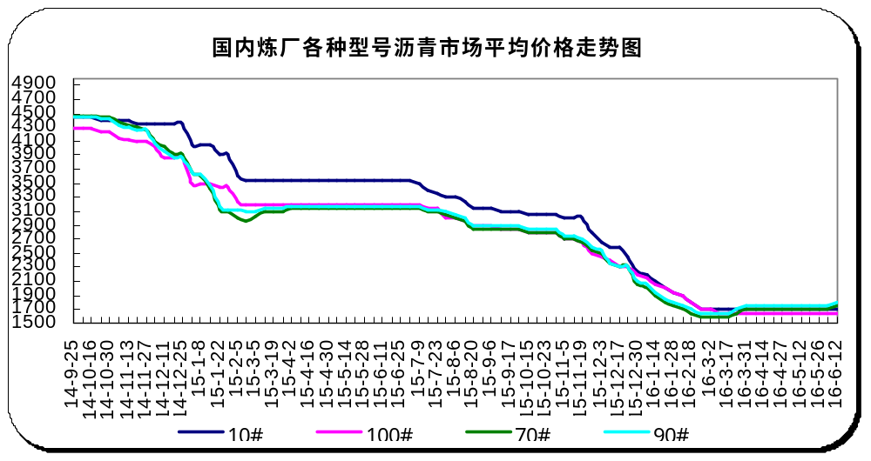

2015年进口重交沥青批发价格走势图
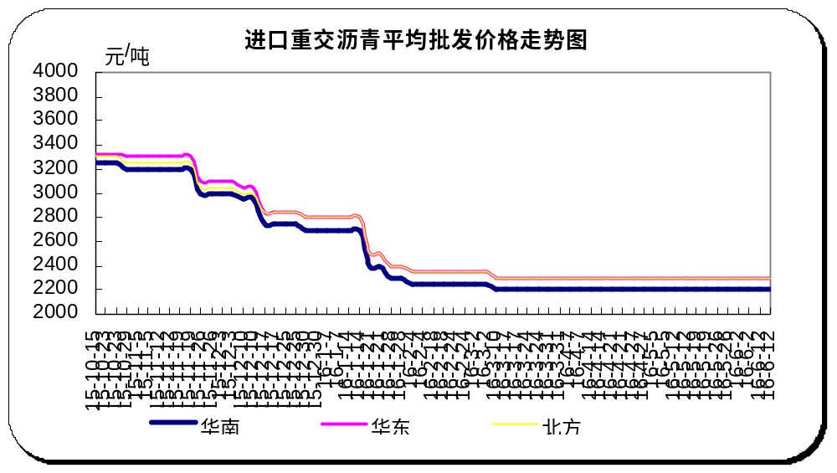

2015年国产重交沥青批发价格走势图
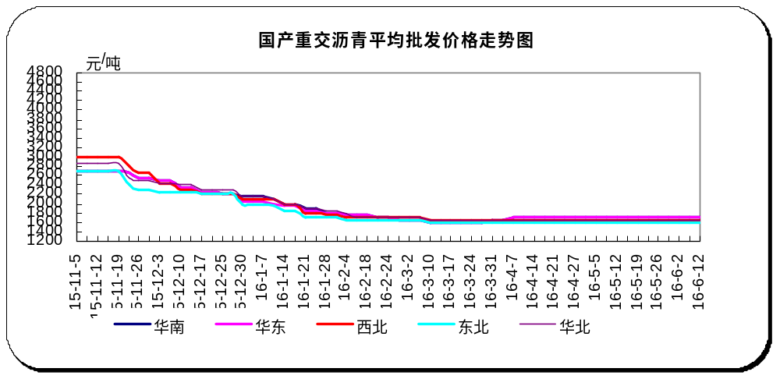+

2015年国产建筑沥青批发价格走势图
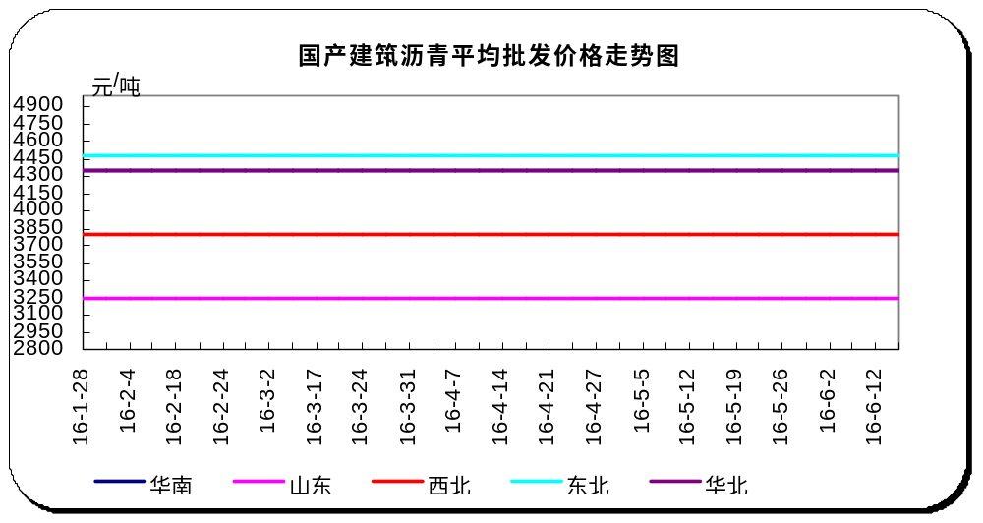

2015年国产普通沥青批发价格走势图
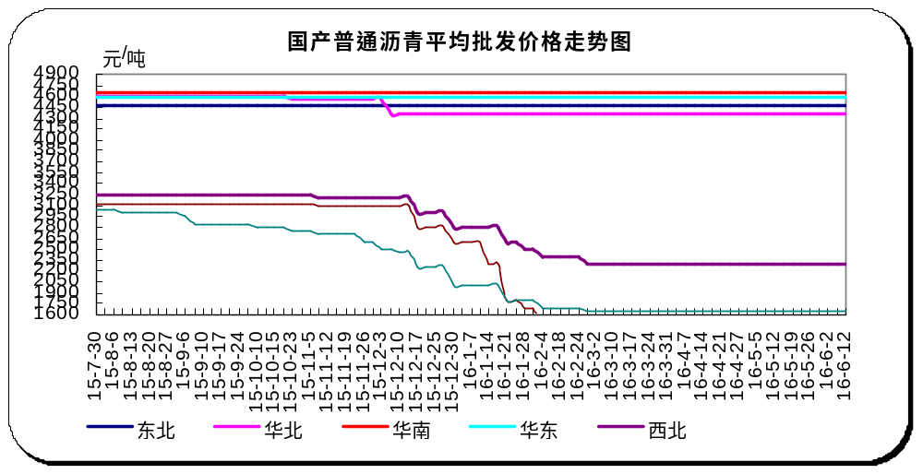

2015年国产改性沥青批发价格走势图
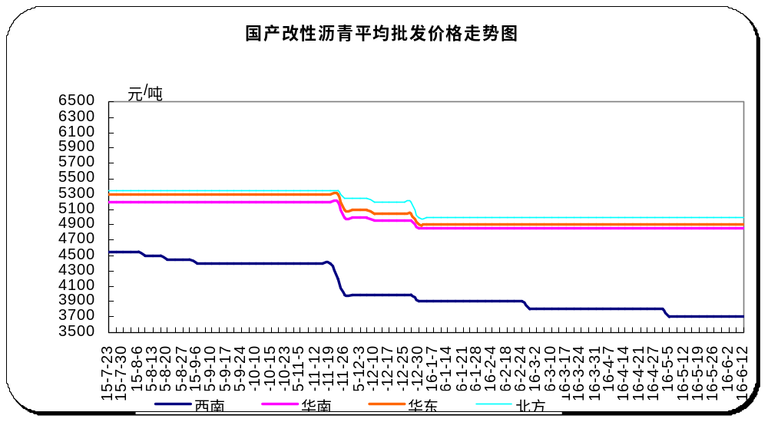

四、沥青招投标信息

【招标公告】内蒙：省道102线崞县窑至凉城段一级公路沥青采购中标候选人公示
中标候选人公示
省道102 线崞县窑至凉城段一级公路改性沥青采购招标 于 2016 年 5 月 25 日 9 时 30 分 在 呼和浩特市宜居酒店二楼会议室（内蒙古自治区呼和浩特市新城区呼伦贝尔北路与胜利街交叉十字路口东）进行了公开招标，评标工作已于 2016 年5月25 日结束，经评标委员会认真评审，现对省道102 线崞县窑至凉城段一级公路改性沥青采购招标 中标候选人进行公示，具体情况如下：
一、中标候选人排序、名称、投标报价、 投标文件中填报的项目业绩、承诺的主要人员姓名、个人业绩 ：
推荐第 1 中标候选人 | 山东高速建设材料有限公司 | 投标报价（元） | 45,347,000
在投标文件中填报的项目业绩 | 1. 青岛青龙高速路面工程
在投标文件中填报的项目业绩 | 2. 云南鸡石通建高速公路大修工程
在投标文件中填报的项目业绩 | 3. 贵州道安高速公路路面工程
在投标文件中填报的项目业绩 | 4. 国道 309 线张丘段大修项目
项目负责人 | 王乐 | 职称 | 高级经济师
个人业绩 | 1. 山东省临枣高速公路工程项目
个人业绩 | 2. 国家高速公路锁龙寺至蒙自段公路工程
个人业绩 | 3. 云南蒙自绕城高速公路羊鸡段钢筋、水泥、沥青供应项目
推荐第 2 中标候选人 | 黑龙江利珈沥青科技有限公司 | 投标报价（元） | 45,141,500
在投标文件中填报的项目业绩 | 1. 牡哈高速大修项目
在投标文件中填报的项目业绩 | 2. 加嫩高速公路建设项目 A8
在投标文件中填报的项目业绩 | 3. 加嫩高速公路建设项目 A10
在投标文件中填报的项目业绩 | 4. 前嫩高速公路 A1 合同段
项目负责人 | 毕卫东 | 职称 | 高级工程师
个人业绩 | 1. 依七高速公路建设项目
个人业绩 | 2. 嫩泰高速公路建设项目
个人业绩 | 3. 前嫩高速公路建设项目
个人业绩 | 4. 绥北高速公路北安东支线升级改造工程
推荐第 3 中标候选人 | 北京中物振华贸易有限公司 | 投标报价（元） | 45,484,000
在投标文件中填报的项目业绩 | 1. 丹东至锡林浩特国家高速公路经棚至锡林浩特段（锡林郭勒盟境内）公路沥青采购
在投标文件中填报的项目业绩 | 2. 十堰至天水高速公路甘肃段 STLM01 标路面工程
在投标文件中填报的项目业绩 | 3. 十堰至天水高速公路甘肃段 STLM02 标路面工程
在投标文件中填报的项目业绩 | 4. 延安至延川（陕晋界）高速公路沥青供货 DLQ-3 合同段
在投标文件中填报的项目业绩 | 5. 蚌淮高速公路至宁洛高速公路连接线路面工程
项目负责人 | 何健 | 职称 | 中级职称
个人业绩 | 1. 京藏高速公路呼和浩特至包头改扩建项目
个人业绩 | 2. 省道 212 线海流图至刘召段一级公路
个人业绩 | 3.S101 线霍林郭勒至阿力德尔一级公路

二、未通过评审的投标人名单及否决原因

投标人名称 | 未通过评审原因
大石桥市圣铎燃料油有限公司 | 近三年（ 2013 年 5 月至今）为高等级公路累计供应的 SBS 改性沥青有效数量不足 5 万吨，不满足招标文件评标办法资格评审标准第（ 3 ）条的要求
甘肃力通交通物资有限公司 | 近三年（ 2013 年 5 月至今）为高等级公路累计供应的 SBS 改性沥青有效数量不足 5 万吨，不满足招标文件评标办法资格评审标准第（ 3 ）条的要求
河南普天交通科技有限公司 | 投标文件 “ （三）拟委任的项目负责人、技术负责人和质量检验人员资历表 ” 中质量检验人员 “ 李艳黎 ” 、 “ 张雪红 ” 未担任过 1 个一级及以上公路沥青采购项目的质量检验人员职务，不满足招标文件评标办法资格评审标准第（ 5 ）条的要求
湖北国创高新材料股份有限公司 | 公证书出具日期早于授权委托书出具日期，不满足招标文件评标办法形式评审与响应性评审标准第（ 4 ）条C 款的要求
辽宁鑫源沥青有限公司 | 近三年（ 2013 年 5 月至今）为高等级公路累计供应的 SBS 改性沥青有效数量不足 5 万吨，不满足招标文件评标办法资格评审标准第（ 3 ）条的要求
内蒙古交通物资有限责任公司 | 沥青制造商基本情况表后未附有效的安全生产许可证副本的复印件，不满足招标文件评标办法形式评审与响应性评审标准第（ 1 ）条 d 款的要求
内蒙古新大路沥青燃料运销有限责任公司 | 投标文件中所附企业验资报告未加盖单位公章，不满足招标文件评标办法形式评审与响应性评审标准第（ 2）条的要求
宁夏青铜翼龙物资有限公司 | 投标人的法定代表人或授权代理人未在流动资金承诺书指定位置签署姓名，不满足招标文件评标办法形式评审与响应性评审标准第（ 2 ）条的要求
厦门华特集团有限公司 | 投标文件正本中未附公证书原件，不满足招标文件评标办法形式评审与响应性评审标准第（ 10 ）条及投标人须知 21.2 条的要求
山东山大华特科技股份有限公司 | 投标文件授权委托书中项目名称错误，不满足招标文件评标办法形式评审与响应性评审标准第（ 1 ）条 d款的要求
乌兰察布市交通物资供应站 | 沥青制造商基本情况表后未附有效的安全生产许可证副本的复印件，不满足招标文件评标办法形式评审与响应性评审标准第（ 1 ）条 d 款的要求
营口鑫源化工燃料油有限公司 | 近三年（ 2013 年 5 月至今）为高等级公路累计供应的 SBS 改性沥青有效数量不足 5 万吨，不满足招标文件评标办法资格评审标准第（ 3 ）条的要求
中远国际贸易有限公司 | 投标人在递交投标文件时，未按招标文件要求提交与第三方道路货物运输企业签订的合同书或意向书原件，不满足招标文件评标办法形式评审与响应性评审标准第（ 11 ）条的要求

公示时间从 2016 年 5 月 27 日 至 2016 年 5 月 30 日 ，若投标人对中标候选人结果有异议，可在公示期内向监督机构申请核查。根据《中华人民共和国招标投标实施条例》第五十四条、《公路工程建设项目招标投标管理办法》第五十三条的有关规定，投标人或其他利害关系人对该公示内容有异议的，应当在中标候选人公示期间提出。投诉人投诉时根据《中华人民共和国招标投标实施条例》第六十条、《公路工程建设项目招标投标管理办法》第六十三条、第六十四条和国家发改委等七部委《工程建设项目招标投标活动投诉处理办法》的规定提交投诉书。未按规定提出异议或者未提交已提出异议的证明文件的投诉，不予受理。投诉人是法人的，投诉书必须由其法定代表人或者授权代表签字并盖章；其他组织或者个人投诉的，投诉书必须由主要负责人或者投诉人本人签字，并附有效身份证明复印件。
招标人监督机构： 内蒙古路桥有限责任公司纪委
地 址： 呼和浩特市新城区海拉尔大街 8 号
电 话： 0471-6509392
邮 编： 010051
招 标 人： 内蒙古路桥有限责任公司
招标代理： 内蒙古海维建设工程项目管理有限公司
2016 年 5 月 27 日

五、中商网：2016年4月沥青表观消费量867.39万吨

注：进出口量为海关数据，产量为中华商务网自采 (仅供参考)
石油沥青 | 2016年(单位：万吨) |  |  |  | 2015年 | 表观消费量同比(%)
石油沥青 | 产量 | 进口数量 | 出口数量 | 表观消费量 | 表观消费量 | 表观消费量同比(%)
1月 | 162.2 | 35.55 | 1.17 | 196.58 | 171.39 | 14.70%
2月 | 156.3 | 41.74 | 2.06 | 195.98 | 178.79 | 9.61%
3月 | 203.23 | 55.80 | 0.82 | 258.21 | 236.62 | 9.13%
4月 | 214.29 | 3.01 | 0.68 | 216.62 | 239.34 | -9.49%
合计 | 736.02 | 136.10 | 4.73 | 867.39 | 826.14 | 4.99%

六、统计局：2016年4月份石油沥青产量
所属(单位:万吨) | 3月 | 4月 |  |  |  | 1-4月
所属(单位:万吨) | 2016年 | 2016年 | 2015年 | 同比% | 环比% | 2016年 | 2015年 | 同比万吨 | 环比%
中石油 | 50.3 | 45.5 | 61 | -25 | -10 | 207.3 | 206.2 | 1.1 | 1
中石化 | 62.83 | 57.64 | 68.03 | -15 | -8 | 218.47 | 242.09 | -23.62 | -10
中海油 | 25.1 | 27.8 | 25 | 11 | 11 | 94 | 91.23 | 2.77 | 3
地方炼厂 | 65 | 83.35 | 48.85 | 71 | 28 | 216.25 | 151.5 | 64.75 | 43
全国 | 203.23 | 214.29 | 202.88 | 6 | 5 | 736.02 | 691.02 | 45 | 7

七、海 关：2016年4月份中国石油沥青进出口数据
单位：万吨，美元，美元/吨
石油沥青 | 进口数量 | 进口美元 | 出口数量 | 出口美元 | 进口单价(美元/吨) | 出口单价(美元/吨)
2016年1月 | 35.55 | 8761.41 | 1.17 | 531.17 | 246.419 | 452.174
2016年2月 | 41.74 | 8607.15 | 2.06 | 1032.29 | 206.193 | 500.949
2016年3月 | 55.80 | 10718.80 | 0.82 | 398.09 | 192.080 | 486.236
2016年4月 | 53.01 | 10049.11 | 0.68 | 295.44 | 189.575 | 433.699
合计 | 186.11 | 38136.46 | 4.74 | 2256.99 | 204.913 | 476.631

